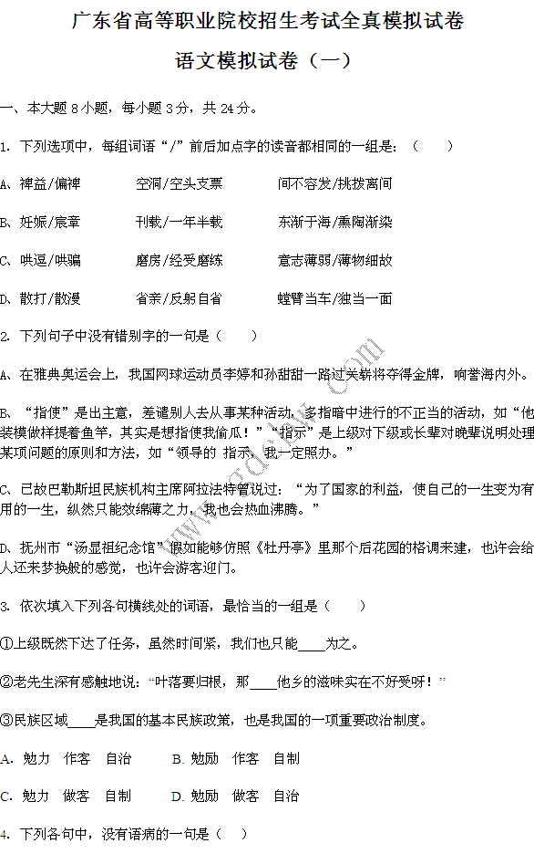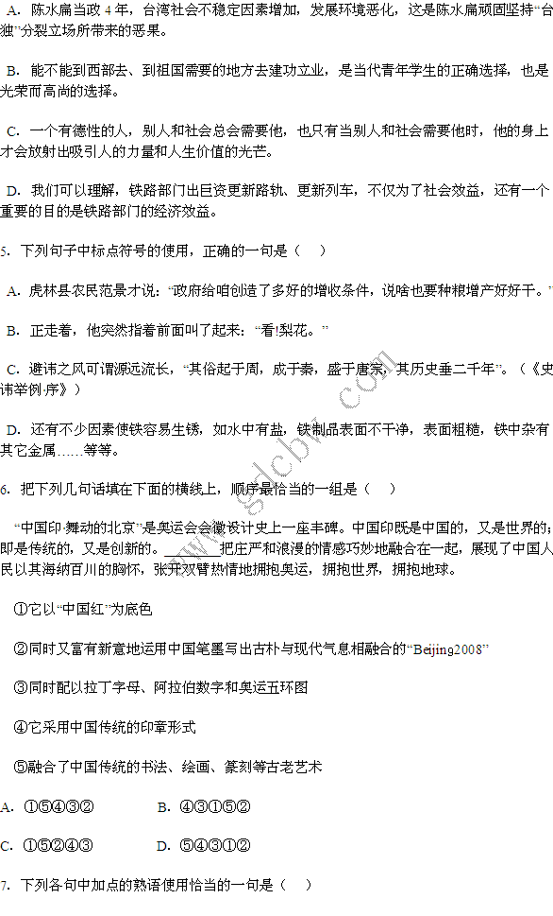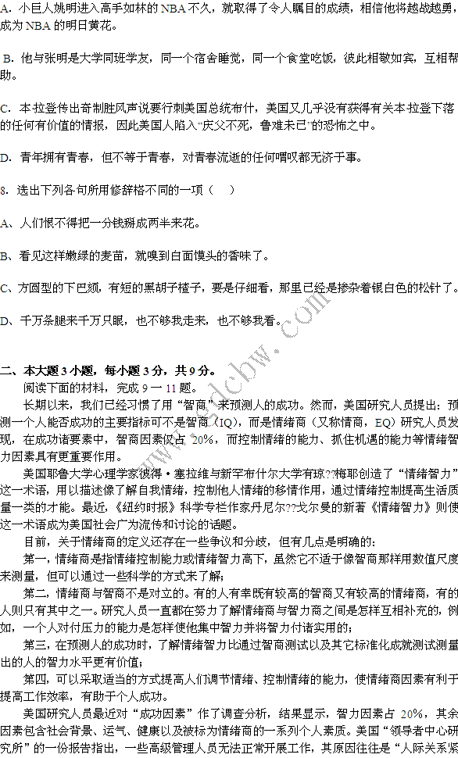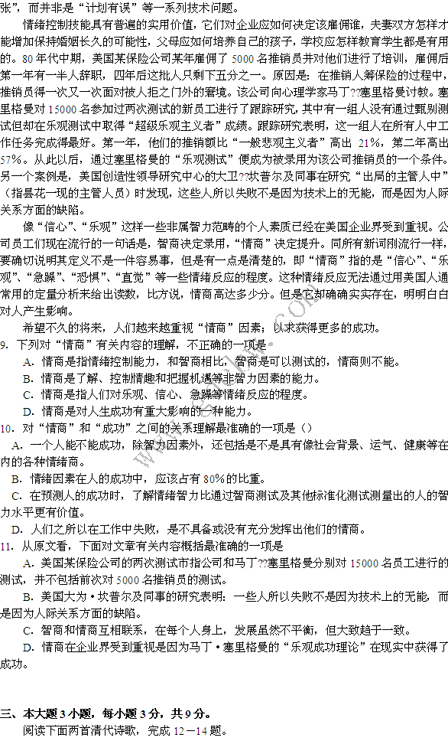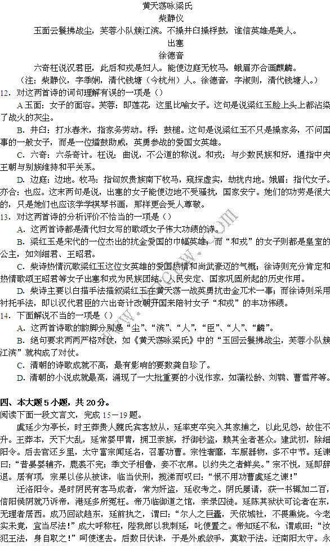
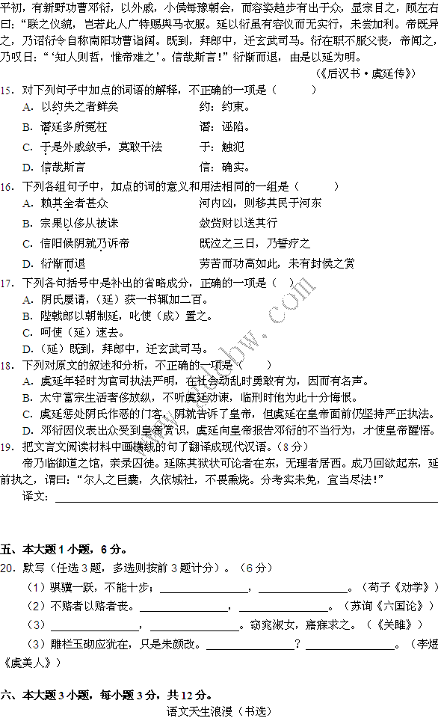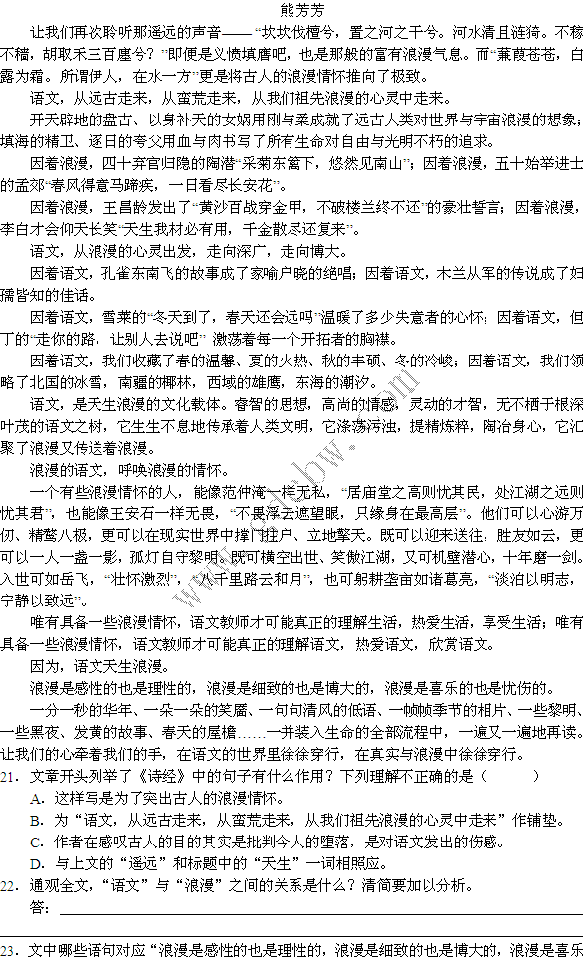
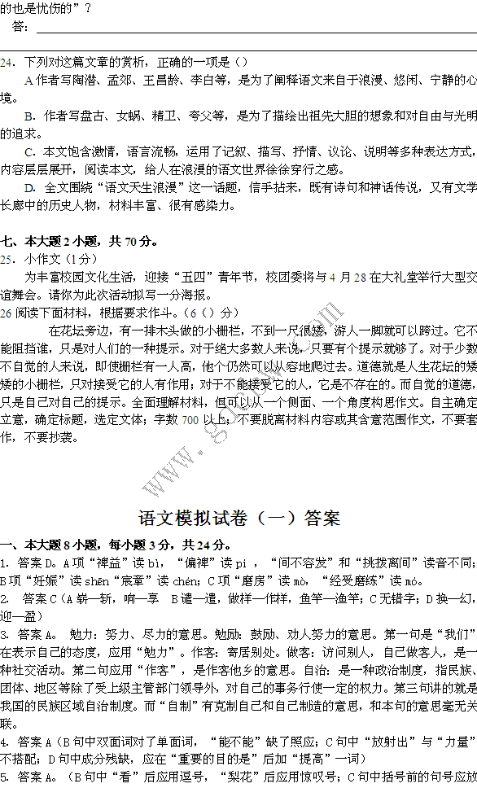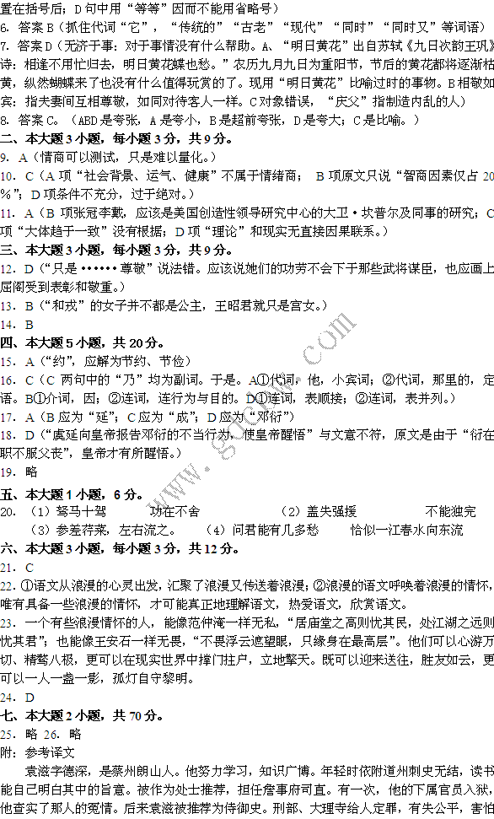
袁滋守法上报，通过权势来请求，袁滋最终没有上报。韦皋开始招抚西南少数民族，德宗下令挑选郎记前往抚慰晓谕，其他人都害怕去，惟独袁滋不辞荒远，德宗当场嘉奖他，提升他为调部郎中，兼御史大夫，赐给他金紫衣，持节充任使臣，一年多才回来，又出使有指，提升为谏议大夫。不久又授尚书右丞，主管吏部的铨选事宜。他要求出京任职，提任华州刺史。他为政清廉宽街，从其他地方流散到他管辖境内的老百姓，他都给地方让他们居住，并把那聚居的地方起名为“义合里”。然而他专以慈惠为行事的根本，不设束缚人的条款人们都很敬重仰慕他。百姓有过失犯法的，他都放过不予处罚。抓到小偷，有时同情他们窘迫，拿钱来赔偿他们的损失。后被征召任左金吾大将军，派扬于陵代替他。袁滋离开时，年纪大的人拦道，不让袁走，于陵派人告示说：“我不敢改变袁公的政令。”人们都纷纷跪拜，才让他离去，百姓没有不流泪的。
宪宗开始处理国政时，任命袁滋为中书侍郎，兼中书门下平章事。刘辟谋反，进行诏令袁滋任剑南两川、山南西道安抚大使。走到半路，又凭检校吏部尚书、平章事的身份提任剑南东、西川节度使。这时叛军气焰正盛，加上袁滋的兄长在蜀地被刘辟动持，袁滋害怕不能保全兄长，久久不敢前进。被贬为吉州刺史。不久，又调任义成节度使。渭地是用武之地，东有淄青，北魏博，袁严密防备，力推诚信，尽力用怀柔政策，使他们归顺。李师道、田委安害怕井佩服他。过了七年，百姓为他立生调祈祷。袁病重，立遗嘱处理身后事，三年后，仍然有条理次序。他性情宽容平和，跟他接触的人，都自言能感受到他的诚恳，以至他的家人，都难见到他的喜怒。袁滋过日子平淡节俭。

